FOTO-OPDRACHT
“Tussen Kunst en Quarantaine”
Nederlanders doen favoriete kunstwerk na
Ken je het Instagramaccount Tussen Kunst en Quarantaine? Dit account was eigenlijk een grapje. Een grap omdat mensen zich vervelen. Maar heel erg veel mensen vinden het account leuk. Nu staan er al meer dan 500 foto’s op het account. En het account heeft meer dan 200.000 volgers!
Maar wat voor foto’s staan er dan op het account? Tussen Kunst en Quarantaine gaat over kunstwerken: mensen maken de kunstwerken na. Kijk maar naar de voorbeelden hieronder. Of zoek Tussen Kunst en Quarantaine op Instagram.
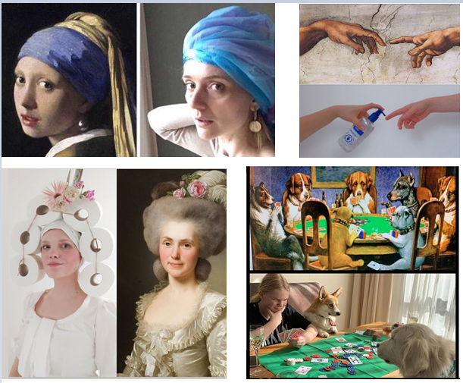
Hoe werkt het?
- Kies een kunstwerk. Bijvoorbeeld een schilderij. Of een beeld. Kijk op deze website: https://www.rijksmuseum.nl/nl/rijksstudio.
- Zoek drie voorwerpen op in huis. Bijvoorbeeld wc-rollen, een flesje zeep, een spelletje of een hoed. Gebruik deze voorwerpen.
- Maak het kunstwerk na.
- Lijk je op het kunstwerk? Vraag of iemand in huis een foto van je maakt.
- Schrijf drie zinnen:
  - Wat zie je op het kunstwerk?
  - Wat heb je gebruikt om het kunstwerk na te maken?
  - Wat is de titel van jouw kunstwerk?
Stuur drie dingen naar je docent:
- De foto van het echte kunstwerk.
- Jouw foto
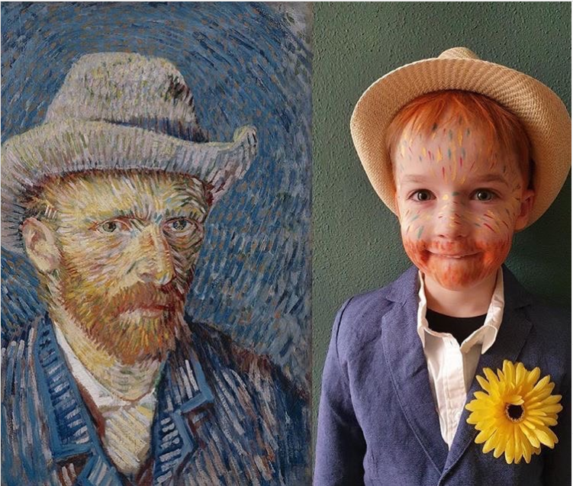
- De zinnen bij het kunstwerk.

